Цены на сахар в России, мире и Краснодарском крае февраль 2018г

О ситуации на рынке сахара 22-28 января2018года
По предварительным итогам 2017 года сахарная свекла выкопана с площади 1,2 млн га, что 9% больше, чем в 2016 году. Накопано 48,2 млн тонн. Валовый сбор сахарной свеклы по итогам 2017 года вырос на 15% в сравнении со средним урожаем за период 2012-2016 гг. и в 3,4 раза в сравнении с 2000 годом.
По данным Союза сахаропроизводителей России по состоянию на 22 января 2018 г. работает 21 завод по переработке сахарной свеклы. С конца июля 2017 г. переработано сахарной свеклы 44 981,4 тыс. т (на 0,2% ниже уровня прошлого года), выработано 6 328,1 тыс. т (на 6,5 % выше уровня прошлого года).

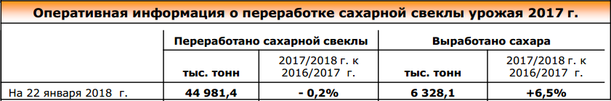

Производство сахара-песка в России, тыс. тн.
Производство сахара, тыс. тонн
Январь-декабрь | 2016г. | 2017г. | %
Сахар-песок, всего | 6025,2 | 6690,7 | +11,0
в т.ч.
из сахарной свеклы | 5771,2 | 6688,9 | +15,9
из импортного сырца | 254,0 | 1,8 | -133,6 раза
Удельный вес свекловичного сахара, % | 95,8 | 100,0 | +4,2 п.п.

Объем импорта в Россию сахара белого (по данным ФТС России) в январе-ноябре 2017 года снизился на 8,1% и составил 225,8тыс. т (в январе-ноябре 2016 года –245,7тыс. т).

Импорт сахара белого по данным ФТС России
Январь-ноябрь | 2016г. | 2017г. | %
Сахар белый, всего, тыс. т. | 245,7 | 225,8 | 91,9
в т.ч. из Белоруссии | 203,1 | 188,6 | 92,9

Объем экспорта из России сахара белого (по данным ФТС России) в январе-ноябре2017 года составил 412,3тыс. тонн (в 2016 году –70,1тыс. тонн). Основными странами потребителями являются
Страны СНГ, Грузия, Египет, Сербия, Сирия, Монголия.
По данным ФТС России объем импорта сахара-сырца в текущем году (по состоянию на 21.01.2018) составил 0,21 тыс. тонн (против 0,17 тыс. тонн в аналогичном периоде 2017 года).
По состоянию на 24 января 2018 г. оптовая цена на сахар в ЮФО за неделю увеличилась на 1,2% (+2,0 % с начала текущего года) и составила 25,48 руб./кг.

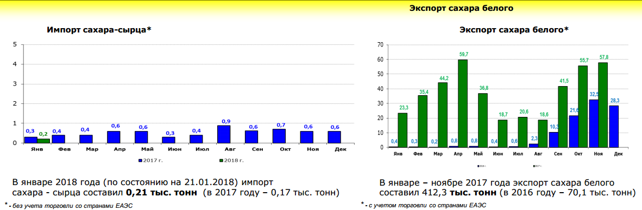

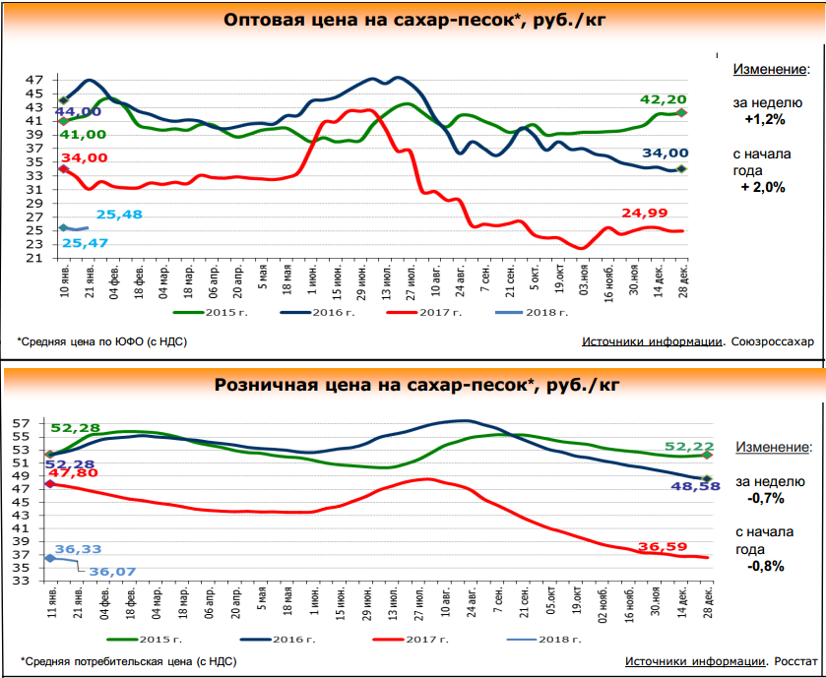

Цены промышленных производителей на 25.01.2018г.составили на сахар белый свекловичный 25,68руб./кг (+1,2% за неделю, +0,7% к декабрю 2017года).
Потребительская цена по состоянию на 21 января 2018г. сложилась на уровне 36,07 руб./кг и за неделю снизилась на 0,7% (-0,8% с начала 2018 года).
На Нью-Йоркской товарно-сырьевой бирже наблюдалось снижение биржевых котировок на сахар -сырец. По состоянию на 24 января 2018 г. котировки сложились на уровне 290 долл. США/т (-1,9% за неделю, -9,6% к декабрю 2017 года).

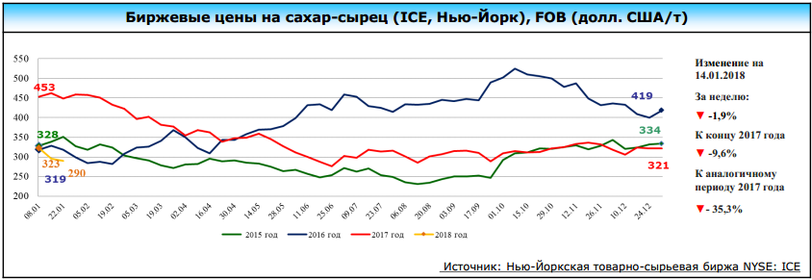

По данным мониторинга цен Sugar.ru, за период с 25.01.2018 по 01.02.2018 курс доллара опустился на -0,4% (на 25.01 - 56,39 р./$, на 01.02 - 56,18 р./$). Рублевая московская оптовая цена на сахар выросла на 1,60 руб./кг (+5,82%), краснодарская оптовая цена выросла на 0,50 руб./кг (+1,92%). Долларовая оптовая московская цена на сахар выросла на $0,030 /кг (+6,15%), оптовая краснодарская цена выросла на $0,011 /кг (+2,39%).
На четверг, 1 февраля, рост оптовых цен на сахар прекратился и наблюдается отскок от максимума. Крупнейшие компании, «Продимекс» и «Доминант» третий день подряд не повышают цен, «Русагро» и ряд компаний поменьше вообще вне рынка, остальные либо остановили рост, либо снижают цены. Спрос низкий. Какой-либо прогноз на ближайшее время сделать сложно, факторы за повышение и за понижение пока уравновешивают друг друга.
По данным ж/д мониторинга Sugar.Ru, за январь 2018 года Россия импортировала 26661 МТ сахара. Крупнейшими странами-экспортерами в Россию выступили Белоруссия (97,60%) и Литва (2,40%). Российский экспорт составил 86338 МТ, основными странами - получателями сахара выступили Узбекистан (77,45%, 66,7 тыс. тн) и Казахстан (12,94%). После новогодних праздников экспорт снова растет, что не может не радовать российских сахарников. Лидерами экспорта выступили «Продимекс» (37,9 тыс. тн) и «Покровский» (11,6 тыс. тн).
Внутренние отгрузки составили 107138 МТ, наибольший объем отгрузок произвели Черемновский с/з (8,08%) и Лебедянский с/з (7,09%). Общий транзит по железной дороге через территорию России составил 29666 МТ.
Хорошей новостью является то, что пока не видно сахара-сырца, идущего в Узбекистан, а значит они будут продолжать покупать российский сахар. Плохой, что в Новороссийск ожидаются два парохода с сахаром-сырцом и продолжающееся падение биржевых цен на сырец.

Оптовые цены на сахар (руб/кг при условии приобретения 1 тн /10 тн), имеющийся в наличии в точках продажи в различных регионах России по состоянию на 01.02.2018г:
Город | Фирма | Цена за партию
 |  | 1 тонна | 10 тонн  (самовывоз) | 65 тонн  (вагон)
Белгород | АгроПрод (Белгород) |  | 27,5 | 27,5
 | Дмитротарановский с/з (Продимекс, Белгородская область) |  | 27,6 | 27,6
 | Краснояружский с/з (Продимекс, Белгородская область) |  | 27,6 | 27,6
 | Русагро (Белгород) |  | 29 | 29
Воронеж | Елань-Коленовский с/з (Продимекс, Воронежская область) |  | 27,6 | 27,6
 | Инвестпром-Опт (Воронеж) |  | 27,1 | 27
 | Калачеевский с/з (Продимекс, Воронежская область) |  | 27,6 | 27,6
 | Ольховатский с/з (Продимекс, Воронежская область) |  | 27,6 | 27,6
 | Перелешинский с/з (Продимекс, Воронежская область) |  | 27,6 | 27,6
 | Садовский с/з (Продимекс, Воронежская область) |  | 27,6 | 27,6
 | Хохольский с/з (Продимекс, Воронежская область) |  | 27,6 | 27,6
 | Эртильский с/з (Продимекс, Воронежская область) |  | 27,6 | 27,6
Екатеринбург | Агросервис (Екатеринбург) | 29,2 | 29
 | АСР | 29,5 | 29,5
 | Импэкс | 29,5 | 29,3
 | ИП Русин | 29,5 | 29,5
 | Континент | 29,5 | 29,2
 | Продимекс (Екатеринбург) | 30,5 | 30,5
 | Смайли Маркет | 29,5 | 29,5
 | СТ-Агро | 29,5 | 29,5
 | Эльдорадо | 29,5 | 29,2
Иркутск | Альфа - Сиб (Ангарск ) | 32,5 | 32
 | АСР | 32,5 | 32
 | Продимекс (Иркутск) | 32,5 | 32
 | Продукт Лидер (Ангарск) | 32,5 | 32
 | Регион сахар | 32,5 | 32
Йошкар-Ола | Сагдулин Руслан Рифатович, ИП (Йошкар-Ола) |  | 29,5
Казань | Белый барс, ТД |  | 28,5 | 28,5
Кемерово | "Сахарная компания Кузбаса" ООО | 31 | 31
 | Сахарный Альянс | 31 | 31
Краснодар | Доминант (Краснодар) |  | 28 | 28
 | Инвестпром-Опт (Краснодар) |  | 27,1 | 27
 | Меридиан (Краснодар) |  | 27,6
 | РэйлТрейд |  | 28 | 28
 | СочиТрейд (Краснодар) |  | 27,5 | 27,1
 | Успенский с/з (Продимекс, Краснодарский край) |  | 27,6 | 27,6
Красноярск | Агроснаб | 32 | 31,5
 | Крупяной двор | 32 | 31,5
 | Крупяной склад | 32 | 31,5
 | ООО "РТ-Бакалея" Красноярск | 32 | 31,5
 | ООО "Сибирь торговая" - Сахарный Альянс | 32 | 32
 | Продимекс (Енисей) | 32 | 32
 | Промэкс | 32 | 31,5
 | Сибирь | 32 | 31,5
 | СМК | 32 | 31,5
Курск | Золотухинский с/з (Продимекс, Курская область) |  | 27,6 | 27,6
 | Инвестпром-Опт (Курск) |  | 27,1 | 27
 | Любимовский с/з (Продимекс, Курская область) |  | 27,6 | 27,6
 | Меридиан (Курск) |  | 28
 | Русагро (Курск) |  | 29 | 29
Липецк | Доминант (Липецк) |  | 28 | 28
Москва | АБК Компания (Одинцово, Люберцы) | 30,2
 | Бакалея Южный порт,Москва |  | 29,1
 | Меридиан (Сергиев Посад) |  | 29,9
 | Соло ДС | 29,7
Новокузнецк | Сахарный Альянс (Торгсиб) | 31 | 31
 | Кристалл | 31 | 31
Новосибирск | ИП Гончаров | 31 | 31
 | Крупяная Сибирская Компания | 31 | 31
 | ООО "Сибторг" - Сахарный Альянс | 31 | 31
 | ООО «РТ Бакалея» | 31 | 31
 | Сибтрейд-НСК | 31 | 31
 | Универс | 31 | 31
Омск | АО Омское | 30 | 30
 | ИП Гладков | 30 | 30
 | Сахарный Альянс, Омск | 30 | 30
Орёл | Русагро (Орел) |  | 29 | 29
Пенза | Земетчинский с/з (Продимекс) |  | 27,6 | 27,6
Ростов-на-Дону | Инвестпром-Опт (Ростов-на-Дону) |  | 28
Ставрополь | Изобильненский с/з (Продимекс, Ставропольский край) |  | 27,6 | 27,6
Тамбов | Доминант (Тамбов) |  | 28 | 28
 | Русагро (Тамбов) |  | 29 | 29

МИРОВОЙ РЫНОК САХАРА

Импорт сахара в ЕС в сезоне 2017/2018 годов упадет до 1,5 млн. т - прогноз
В сезоне 2016/2017 годов производство белого сахара в ЕС подтверждено на уровне 16,8 млн т, что на 13% больше, чем в предыдущем году, но на 5% ниже среднего показателя за 5 лет.
Экспорт за сезон находится на среднем уровне 1,3 млн т, а объемы импорта намного ниже ожидаемого и оцениваются в 2,3 млн т, что на 19% меньше, чем в сезоне 2015-2016 годов. Заявки на импорт лицензий из стран EPA/EBA упали более чем на 15%. Это напрямую связано с более высокими мировыми ценами в течение первых месяцев маркетингового года и определенным сокращением потребления в ЕС. Это также связано с ожидаемым увеличением внутреннего снабжения сахаром нового урожая.При снижении потребления, поглощающем часть сокращения импорта, конечные запасы ЕС в сезоне 2016/2017 годов. по-прежнему оцениваются в 1,3 млн т.
Цены на белый сахар в ЕС оставались стабильными с января 2017 года на уровне около 500 евро/т в июне 2017 года, тогда как мировые цены на сахар резко упали до 347 евро/т в июле 2017 года. Это снижение началось в начале 2017 года из-за неожиданного увеличения производства в Пакистане и было поддержано слабым бразильским реалом. Поскольку сахар продается в долларах, слабый реал делает производство сахара более прибыльным для бразильских производителей. Дополнительное предложение сахара из Бразилии в свою очередь оказывает давление на мировые цены на сахар.
Низкие цены на сахар вызвали недавние бразильские налоговые корректировки: налоги на бензин были увеличены в конце июля, в пользу внутреннего этанола. Кроме того, в Бразилии были введены импортные пошлины на этанол в конец августа, нацеленные, в частности, на импорт американский этанол на основе кукурузы. В результате цены на этанол восстановились, в то время как низкий уровень цен на сахар теперь создает уровень, на котором производство сахара становится менее прибыльным, чем производство этанола. Переход производства от сахара к этанолу может повысить уровень цен на сахар. Хотя, пока что мировые цены на сахар останутся ниже паритета этанола в течение некоторого времени.
В сезоне 2017/2018 годов площадь посевов сахарной свеклы в ЕС, по оценкам, вырастет на 14%, достигнув 1,7 млн. га. Сухие погодные условия в начале сезона, похоже, не повлияли на средний урожай, который оценивается в 76,5 кг/га, что почти на 7% выше среднего уровня за 5 лет. Это приводит к тому, что производство сахарной свеклы достигнет 131,1 млн. тонн в сезоне 2017/2018 годов.
Прогноз производства сахара белого в ЕС составляет 20,1 млн т, что на 20% выше, чем в сезоне 2016/2017 годов. С окончанием производственных квот на сахар и, как следствие, увеличением производства, импорт в сезоне 2017/2018 годов, как ожидается, еще больше снизится до 1,5 млн т, тогда как экспорт вырастет более чем в два раза до 2,8 млн т.
Аналогичным образом, хорошие погодные условия в Азии, Австралии и Бразилии поддерживают хорошие урожаи сахарного тростника и быстрый его сбор. Ожидается, что увеличение доступности приведет к тому, что в сезоне 2017/2018 годов мировой объем потребления сахара составит 4,6 млн тонн. Учитывая лишь умеренный рост потребления, это может указывать на то, что давление на мировые цены на сахар ожидается как во всем мире, так и на уровне ЕС. Ожидается, что волатильность мировых цен существенно повлияет на производителей сахарной свеклы в ЕС в сезоне 2017/2018 годов, так как производители сахара в основном будут торговать на фьючерсном рынке в этом новом маркетинговом году.
КРАСНОДАРСКИЙ КРАЙ

Средние потребительские цены на продовольственные товары в обследуемых городах
Краснодарского края на 29 января 2018 года
 | Краснодарский край | Краснодар | Армавир | Ейск | Новороссийск | Сочи | Туапсе
Сахар-песок | 35,55 | 36,73 | 32,68 | 35,45 | 35,98 | 41,10 | 32,97

Розничные цены на сахар - песок в Краснодарском крае по состоянию на 24 и 31 января 2018 года по данным РЭК –департамента цен и тарифов Краснодарского края

 | Розничные цены 24.01.2018 |  |  | Розничные цены 31.01.2018 |  |  | Индекс цен, % 31.01.2018/  24.01.2018
 | Средн. | Миним. | Макс. | Средн. | Миним. | Макс.
Сахар-песок, руб. за 1кг | 43,66 | 33,00 | 60,80 | 42,97 | 33,00 | 59,20 | 98,4

Средние розничные цены на ярмарках в Краснодарском крае в 2017-2018 году, руб./кг по данным РЭК

Наименование товара | 9-10 декабря | 16-17 декабря | 23-24 декабря | 6-7 января | 13-14 января | 20-21 января | 27-28 января | изменение цены за месяц, %
Сахар-песок, руб. за 1кг | 37,30 | 37,37 | 37,30 | 37,35 | 37,08 | 36,77 | 35,85 | -2,50

Индекс потребительских цен на сахар-песок в РФ с 23 по 29 января 2018 года. По данным Рсстата (%)
 | Изменения цен
 | 29 января 2018г. | 22 января 2018г. | 15 января 2018г. | 9 января 2018г. | 29 января 2018г.  к концу декабря 2017г.
 | к предыдущей дате регистрации
Сахар-песок | 99,5 | 99,3 | 99,7 | 100,4 |  | 98,7
Цены на сахар-песок по Краснодарскому краю по состоянию на 16.01.2018 г, по данным ГБУ КК «Кубанский сельскохозяйственный ИКЦ»
Наименование продукции | Руб.
 | Минимальная цена | Максимальная цена | Цена большинства
Цена производства (тн)
Сахар-песок | 26119,00 | 27694,00 | 26869,00
Потребительская цена (кг)
Сахар-песок | 39,33 | 49,31 | 44,00

